**Vzácne plyny**

* sú to p-prvky - p6, výnimka He (el. konfig. ______) nachádzajú sa v 18. skupine (VIII.A podskupine) PSP
* patria sem prvky:

**He (hélium), Ne (neón), Ar (argón), Kr (kryptón), Xe (xenón), Rn ( radón)**

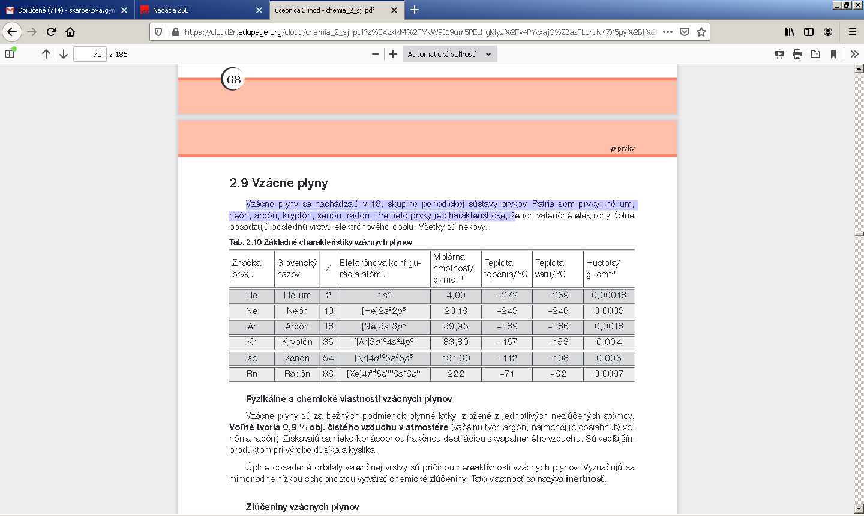

* za bežných podmienok plynné látky, bez zápachu a chuti
* zložené z jednotlivých nezlúčených atómov
* voľné tvoria 0,9 % obj. čistého vzduchu v atmosfére – najviac zastúpený je argón (Ar), najmenej je obsiahnutý xenón a radón.

|  |
| --- |
| Získavanie/výroba:  -**niekoľkonásobnou frakčnou destiláciou skvapalneného vzduchu**  - sú vedľajším produktom pri výrobe dusíka a kyslíka |

Vzácne plyny - **majú úplne obsadené orbitály valenčnej vrstvy** – IDEÁLNY STAV ku ktorému smerujú ostatné prvky, tento stav je energeticky veľmi výhodný – má najnižšiu E

1. ak majú o 1-4 e- viac - odovzdajú ich, stanú sa katiónom
2. ak majú o 1-4 e- menej – prijmú e- , stanú sa aniónom

* úplne obsadené orbitály vzácnych plynov sú príčinou ich nereaktívnosti (INERTNOSTI).
* majú nízkou schopnosťou vytvárať chemické zlúčeniny (inertné)
* najlepšie preštudovanou zlúčeninou - oxid xenónový XeO3 - Silné oxidačné činidlo.

He - má extrémne nízku hustotu a inertnosť sa používa na plnenie balónov a vzducholodí, nahrádza tak ľahší ale horľavý vodík.

- **zmes He + O + N** = plnenie tlakových fľaší **potápačov**

- po vodíku je hélium 2. najviac zastúpeným prvkom vo vesmíre, je v svietiacich hviezdach,

**Neón, argón, kryptón a xenón** sa používajú ako náplne žiariviek, osvetľovacích svetiel a výbojok (reklamné svietidlá).

**Xenón** - je náplňou osvetľovacích svetiel automobilov (xenóny), v bleskoch fotoaparátov

**Argón** je najrozšírenejším vzácnym plynom, používa sa ako náplň medzi sklá okien.

Rádioaktívny **radón** - využíva pri liečbe nádorových ochorení.